Кабардино - Балкарская Республика
Государственное бюджетное профессиональное образовательное учреждение
«Кабардино-Балкарский автомобильно-дорожный колледж»

Материалы
открытого внеурочного мероприятия

Семинар по технической механике
«Механика в нашей жизни»

по УД «Техническая механика»
для специальности 23.02.03 «Техническое обслуживание и ремонт автомобильного транспорта»

Разработал: Консенциуш Г.В. - преподаватель технической механики.

Нальчик, 2020 г

Пояснительная записка

Внеурочная работа – обязательное звено учебно-воспитательного процесса. Она позволяет преподавателю, в увлекательной форме показать студентам связь между научной теорией и практикой, разнообразие механики в жизни человека, научить ребят находить и объяснять законы механики обыденной жизни.
Вне урока, творческая атмосфера внеклассного мероприятия всегда комфортная. Она даёт студентам возможность проявить смекалку, творческую активность и самостоятельность, а преподавателю – расширить и углубить знания студентов, полученные в процессе обучения
Правильное сочетание урочных занятий с внеклассной работой способствует формированию познавательных интересов студентов, позволяет активизировать весь учебный процесс, придавая ему творческий характер, теснее связывая с жизненной практикой, пробуждая у подростка потребность, пополнять свои знания путем самообразования.
Подготовка таких мероприятий должна учитывать следующие моменты:
во-первых, это познавательное мероприятие и его главная цель – стимулировать обучающихся к более глубокому и всестороннему изучению предмета, расширить кругозор, привить им интерес и вкус к занятиям по технической механике.
во-вторых, форма проведения всего мероприятия должна быть познавательной, выходящей за рамки содержания учебной обязательной программы.
Главная задача максимально активизировать их. Для тех студентов, которые еще не имеют серьезного интереса к развитию технической механике, как науки и еще пассивны по отношению к ней, средства занимательности могут служить первым шагом на пути заинтересованности историей предмета. Следующим шагом должно быт воспитание более глубокого и серьезного отношения к знаниям. Для студентов, уже интересующихся предметом, элементы занимательности будут служить дополнительным средством оживления учебного материала и разнообразия процесса его восприятия.
Для участия в семинаре организовываются три группы учащихся вторых курсов , а именно: ТО1/16; ТО2/16; ТО3/16. Заранее (за две недели) была объявлена тема семинара и две темы докладов.
Участники и докладчики семинара обозначены заранее.

Семинар «Механика в нашей жизни»

Цели: обобщение и углубление знаний по технической механике.

Задачи:
Образовательные:
Расширить кругозор обучающихся по предмету;
Способствовать развитию познавательного интереса к урокам технической механики.
Воспитательные:
Сформировать чувства коллективизма;
Сформировать навыки и умения самостоятельного изучения учащимися материала
Воспитывать инициативность и активность;
Воспитать умение выступать с самостоятельным сообщениями.
Развивающие:
Развивать интеллектуальные и творческие способности студентов;
Развивать память, внимание;
Развивать познавательные умения учащихся.

Оборудование: компьютер, мультимедийный проектор, электронная презентация к семинару.
Время проведения – 40 мин.

Ход семинара.
Организационный момент. Объяснение наименования и смысла мероприятия.
Ведущий: механика – одно из древнейших направлений, в которой человек с древних времен, методом проб и ошибок, пытался механизировать всевозможные виды своей деятельности. Наша задача кратко проследовать по ступеням развития механики, как науки. Поэтому, такие семинары будут носить системный характер и будут разделены на несколько частей.

Сегодня ЧАСТЬ I. Архимед, как один из основоположников механики
(287 г – 212 г до н.э.)
Сейчас совершим экскурсию в эпоху древнего мира, и познакомимся с выдающимися основоположником механики – Архимедом.
Участники семинара - студенты групп ТО1/16, ТО 2/16, ТО 3/16
Архимед известен современности своими пятью законами, самый знаменитый:
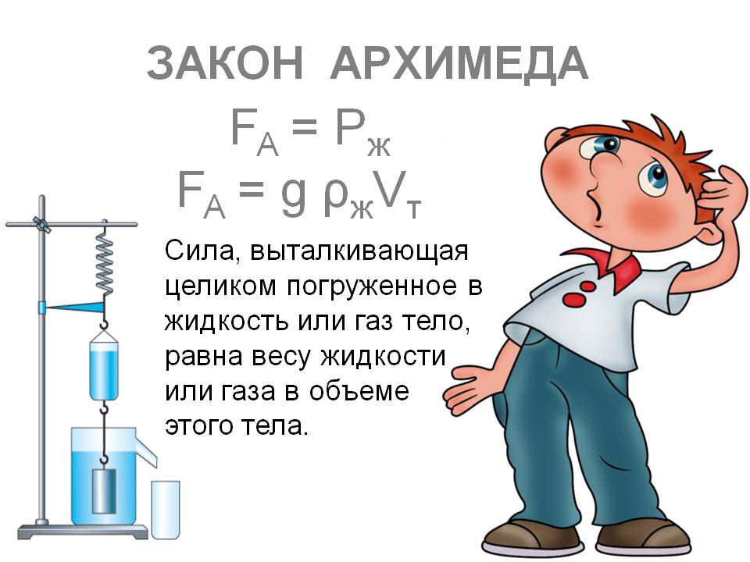

Студент группы ТО 2/16 – Кздохов И. подготовил доклад «Архимед и его открытия», в котором он собрал воедино все значимые открытия и крылатые слова, произнесенные древним ученым тысячелетие назад.
Ведущий: приглашается студент группы То 2/16 , Коздохов Ислам, ознакомить нас с разработанным материалом, на тему: «Архимед и его открытия»

(студент читает доклад – 15.мин). Участники семинара задают вопросы по докладу.

Доклад №1 «Архимед и его открытия»

1. Более 20 веков нам известно восклицание - «ЭВРИКА!» («НАШЕЛ!»).
Нашел решение новой задачи, - ЭВРИКА!
Придумал новый метод решения - ЭВРИКА!
Сделал открытие - ЭВРИКА!
Это восклицание уже давно знаменует торжество разума.
Его Человечеству подарил Архимед.
«Легенда гласит, что воскликнул он это в бане. Намылившись золой, Архимед решил погрузиться в ванну. Вода поднималась в ванне по мере того, как Архимед погружался в нее. Он привстал - уровень воды опустился, он снова сел - вода поднялась. «ЭВРИКА! Эврика! Я нашел!».
Так он открыл закон выталкивающей силы.
2. «Первый в математической физике»
Из математических открытий Архимеда особое значение имеет вычисление длин кривых, площадей и объемов фигур такими методами, которые спустя 2 тысячи лет были использованы для создания интегрального и дифференциального исчислений. Он опередил время на 18 век
3. «Первый в мире планетарий»
Изобретение Архимеда - механический небесный глобус -своеобразный планетарий, демонстрировавший все видимые движения небесных тел на макетах и даже фазы Луны, осуществляемые с помощью специальных механизмов. На поверхности глобуса нанесены звезды и 12 зодиакальных созвездий, через которые движется Солнце, проходя одно созвездие в месяц.
Это был первый на земле планетарий.
4. «Не трогайте моих кругов!»
У Архимеда высокий моральный облик. Он был подлинным патриотом своего города. В 212 году до н.э. римские легионы двинулись на завоевание Карфогена. На их пути был родной город Архимеда - Сиракузы. Римские войска осадили город с двух сторон, и никто из осажденных уже не надеялся спастись. Вот тут Архимед привел в действие свои машины, которые он сам сконструировал и построил. При помощи нескольких десятков хорошо отполированных щитов сиракузских воинов, собирающих в одну точку отраженные солнечные зайчики, он поджигал галеры римлян, которые с моря подступали к стенам города.
Все же после 8-ми месяцев обороны, воспользовавшись отсутствием должной бдительности, римлянам удалось ворваться в город. Взятие Сиракуз сопровождалось убийствами и грабежами.
В числе убитых был Архимед. Седой 75-летний старец сидел и размышлял над начертанными на песке геометрическими фигурами, когда к нему ворвался римский солдат и бросился на него с мечом. Архимед успел только выкрикнуть: «Не трогай моих кругов!» - как меч солдата поразил его.
5. «Задача - легенда»
Однажды царь приказал Архимеду установить, сколько потребуется золота, чтобы оно по массе равнялось бы массе слона. Но таких весов, чтобы взвесить этот громадный груз, нигде не оказалось.
Архимед решил эту задачу!
Поставил слона на большой плот и отметил уровень, до которого плот погрузился в воду. Потом слона сняли с плота и стали нагружать плот слитками золота до тех пор, пока плот не погрузился до отмеченного уровня.
В этом положении вес плота с золотом сравнялся с весом плота со слоном, и, значит, золото весило столько же, сколько слон.
Заключение
Таким образом, можно сказать что, Архимед – действительно великий ученый, который сделал много открытий не просто теоретических, а таких, которые использовались человеком еще в глубокой древности.
А механику он поднял до такого уровня, которого она не могла превзойти на протяжении 19-и веков, до Галилея.

Ведущий: мы ознакомились с кратким содержанием значимых открытий Архимеда и некоторыми сведениями из его биографии. У нас есть презентация, которая содержит элементы и механизмы, которые по сей день работают на основе принципов, заложенных великим древним ученым. Презентация называется : «Механика в нашей жизни. Часть 1. Законы Архимеда»

СЛАЙД 1. Архимед, как один из основоположников механики
(287 г – 212 г до н.э.)

СЛАЙД 2.
- Простые механизмы древних
- Цитата:
«Я землю бы мог повернуть рычагом, лишь дайте мне точку опоры»
Архимед.

СЛАЙД 3 Механика Архимедаимед сделал множество открытий и изобретений
- Он первым описал простые механизмы
- Первый механизм – это рычаг

СЛАД 4 Рычаг.
● Рычаг был известен и до Архимеда, но лишь Архимед изложил его полную теорию и успешно применял её на практике

СЛАЙД 5 Архимедов винт

● Архимедом изобретен бесконечный винт для вычерпывания воды, который перемещает воду по трубе на высоту до 4 м

СЛАЙД 6 Блок

- Архимед первый придумал устройство блока, изучил его механические свойства и применил его на практике

СЛАЙД 7 Законы Архимеда FOREVER

- Различные простые механизмы, которые нас окружают позволяют получить выигрыш в силе или расстоянии, и делают нашу жизнь удобнее

СЛАЙД 8 Законы Архимеда FOREVER
- При помощи рычага можно маленькой силой уравновесить большую силу, например подъем ведра из колодца. Рычаг – колодезный ворот

СЛАЙД 9 Законы Архимеда FOREVER
- Клин, вбиваемый в полено, действует на него сверху вниз.
- Он раздвигает образующиеся половинки влево и вправо, т.е.клин изменяет направление
- Сила, с которой клин раздвигает половинки бревна, больше силы, с которой молот действует на
СЛАЙД 10 Законы Архимеда FOREVER
- Спортивные парусные суда не могут обойтись без блоков, при постановке парусов и управлении ими.
- Современным судам нужны блоки для подъёма сигналов, шлюпок

СЛАЙД 11 Законы Архимеда FOREVER
- На любой строительной площадке работают башенные подъемные краны – это сочетание рычагов, блоков, воротов.
- Грузоподъемность таких кранов 20….400 кн. Скорость подъема 1 м/с

СЛАЙД 12 Законы Архимеда FOREVER
- Лебедка, конструкция, состоящая из двух воротов с промежуточными передачами в механизме привода.
- Грузоподъемность современных лебедок может быть 100 кн.
СЛАЙД 13 Загадки (в основе которых лежат бытовые предметы, действия которых работают на основе законов Архимеда)
- Два кольца, два конца, а по середине гвоздик
- Две сестры качались, правды добивались, а когда добились, то остановились.
- Кланяется, кланяется, придет домой – растянется.
- Два братца пошли в воду купаться, два купаются, а третий на берегу валяется. Искупались вышли на третьем повисли.

СЛАЙД 14 Ответы на загадки
Ведущий: можно смело сказать , что Архимед стал основоположником развития механики, как науки.
У нас есть еще один докладчик, который изучил материал развития механики, как науки.
Студент группы То 3/16 Пимоненко Алексей, сделает доклад на тему: «Механика как одна из древнейших времен»
(студент читает доклад – 15.мин). Участники семинара задают вопросы по докладу

Доклад №2 «Механика – как одна из древнейших наук»
1. Современных людей до сих пор удивляет искусство
древних строителей.
Например: Египет и страны Древнего Востока. До нашей эры в них были построены пирамиды, каменные здания и ирригационные сооружения. Даже с точки зрения современной науки – это грамотно построенные сооружения. Как им удавалось рассчитать прочность своих сооружений, не имея в древние века науки проектирования????
■ Первые научные труды, которые дошли до нас — это труды философа древней Греции Аристотеля (годы жизни 384-322 до н.э.). Он первый назвал механикой область знаний о движении материальных тел. С точки зрения современности в них много наивного и непоследовательного, но он первый высказал догадку о равновесии рычага.
■ Далее эту теорию стал развивать Архимед (годы жизни 287-212 до н.э.). Он первый применил математический метод исследования проблем механики.

2. Далее, эпоха возрождения знаменуется расцветом механики как науки.
■ Леонардо-да-Винчи (годы жизни 1452-1519). Это: ученый, художник, инженер, который первым исследовал движение брошенных и свободно падающих тел. Так же занимался экспериментальным определением прочности канатов и стержней.
■ Галилео Галилей (годы жизни 1564-1642). Он установил закон инерционности прямолинейного и равномерного движения тел при отсутствии внешнего воздействия; сформулировал законы падения тел; построил правильную количественную теорию движения тяжелых тел вдоль наклонной плоскости и теорию движения тела брошенного под углом к горизонту. С именем Галилея связано начало развития науки о прочности. Именно он впервые дает сведения о расчете балок.
3. Далее, к середине 17 в. механика сформировалась в самостоятельную науку.
■ Голландский ученый Гюйгенс (годы жизни 1629-1695) и английский ученый Исаак Ньютон (годы жизни 1642-1726) сыграли в этом формировании большую роль.
Гюйгенс 1673 году создал содержательный труд по кинематике ускоренного движения. Эта книга была настольной у Ньютона.
■ Английский ученый Исаак Ньютон завершил начатое Галилеем и продолженное Гюйгенсом построение фундамента механики. Именно он впервые сформулировал закон всемирного тяготения и разработал математический аппарат, содержащий основы дифференциального и интегрального исчисления.
■ Швейцарский математик Эйлер (годы жизни 1707-1783) большую часть жизни провел в России, систематически использовал методы математического анализа при решении задач механики; разработал теорию несвободного движения точки.
■ В России Михаил Ломоносов(годы жизни 1711-1765) сыграл большую роль в развитии механики.
А). Он первый сформулировал фундаментальный закон природы—закон сохранения вещества, имеющий значение для теоретической механики;
Б). Он дал более современную трактовку силе;
В). Он создал школу прикладной оптики, изобрел горизонтоскоп, морской хронометр, занимался исследованием повышения чувствительности приборов путем уменьшения трения в опорах.
Г). Он первый , кто доказал неразрывность теории с практикой.
При нем Российская Академия стала крупнейшим мировым центром.
4. 19 век.
Он охарактеризовался появлением большого числа различных двигателей, станков, паровых машин и паровозов, развитием ж/дорожного транспорта. Это вызвало необходимость в строительстве мостов и др. сооружений.
■ Основополагающими стали работы ученого мостостроителя Дмитрия Ивановича Журавского(годы жизни 1821-1891). Он усовершенствовал геометрический метод решения задач. Вся история развития момтомтроения связана с его именем.
■ Продолжателем идей стал академик С.А.Чаплыгин (годы жизни 1869-1942), русский и советский механик и математик, один из основоположников современной аэромеханики и аэродинамики, академик Академии наук СССР (1929), который разработал теорию разрезного крыла, нашедшую применение в расчетах турбомашин.
Вопросы по реферату:
1. Приведите примеры древних инженерных сооружений.
2. Кто первый из философов древности заинтересовался механикой движения твердых тел?
3. Назовите имя первого ученого древности, который первым попытался математически исследовать проблемы механики?
4. К какому веку механика, сформировалась, как наука, т.е. появились первые предпосылки, эксперименты и формулы для расчетов на прочность?

.

Заключительное слово ведущего:
Ведущий: В последнем докладе были названы выдающие исследователи и средневековые ученые, которые приближали тот момент, когда механика сформировалась как наука, и поэтому, наши семинары будут носить систематический характер, и следующий семинар мы посвящаем Леонардо – да – Винчи.

Закончить хочу семинар словами Михайло Ломоносова:
« Мои юные сограждане! Я вижу ваш интерес к науке и рад этому. Скажу вам как исследователь: один опыт я ставлю выше, чем тысячи мнений, рожденных только воображением. Не забывайте о наиважнейшей роли эксперимента в естественных науках! Хочу вам пожелать: везде исследовать «всечасно, что есть велико и прекрасно, чего еще не видел свет».
Всем спасибо за внимание и участие в семинаре.!

